前端整体设计方案
2026 年 10 月 27 日。本文件说明前端的视觉、布局、页面、组件、动效与实现方式，产品范围以[重构设计](platform-redesign.md)为准，接口以 [P1 契约](../contracts/p1.md)为准。视觉基准是 doc/ui-design/ 中的静态设计稿；本文只描述设计稿中已有的内容，设计稿未画的部分单独标为“实现约定”。
设计稿 | 内容
index.html | 总览：页面入口、令牌、动效表
components.html | 令牌表与 B1–B18 组件样本
motion.html | 动效样本，可逐项重播
onboarding.html | 首次登录引导
其余 11 页 | 登录、语料库、检索、检索 + 助手抽屉、统计、标注、助手、知识库、任务、项目设置
style.css / app.js | 全部令牌与公共样式 / 公共交互（导航、命令面板、证据篮、任务托盘、思考链、依存树、对齐线）

一 设计目标与风格
项 | 规则
风格 | 现代产品型：浅灰底 #F6F7FA、白色圆角卡片、柔和投影
强调色 | 单一蓝色 #1570EF；悬停 #175CD3；浅底 #EFF8FF；浅底上的文字用 #175CD3
禁用 | 紫色主题色、卡片左侧色条、渐变装饰、插画、emoji
信息密度 | 面向研究生：表格为主体，计数、码点、出处、索引版本直接显示；不加装饰性副标题和卡片脚注
字体 | 界面 Inter + PingFang SC / Microsoft YaHei；计数、坐标、编号、查询式、工具名用 JetBrains Mono
状态表达 | 状态标签 + 文字；进度显示真实数值（如 5,512 / 8,610 句）

二 布局框架
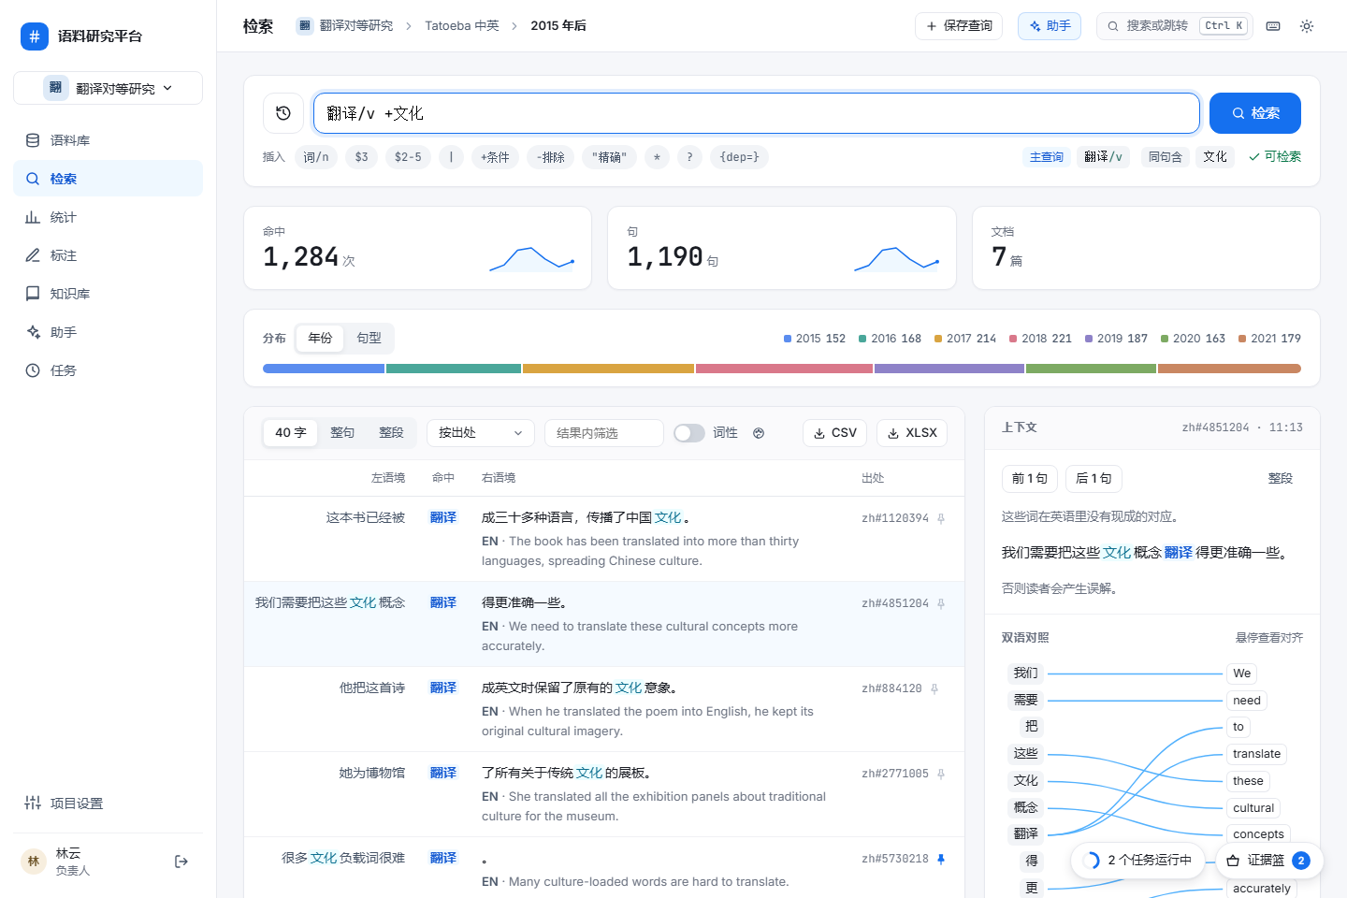
外壳：左导航、顶栏、主区、右下胶囊（检索页）
区域 | 尺寸 | 内容
左导航 | 宽 232，白底，右侧 1 px 线，position: sticky 满高 | 品牌；项目切换按钮（字标 + 名称，点开命令面板“项目”组）；语料库、检索、统计、标注、知识库、助手、任务；底部项目设置；当前用户（头像、姓名、角色、退出）。选中项浅蓝底指示块滑动
顶栏 | 高 56，rgba(255,255,255,.92) + 8 px 模糊，底部 1 px 线 | 页面标题（16 / 600）；面包屑范围条（项目 › 语料库 › 子库或文档，每段可点）；页面主操作；命令面板入口（“搜索或跳转 Ctrl K”）；快捷键按钮；深色切换；检索页另有“助手”按钮
顶部进度线 | 高 2，贴顶栏底边 | 请求或任务进行时显示不定进度
主区 | 内边距 24 / 28，区块间距 20，卡片间距 16–20 | 页面内容
右侧检查器 | 宽 360 | 检索上下文、任务详情；头条 + 分段主体 + 底部操作
右下胶囊 | 距右 24、距底 20，高 40 | 任务托盘（所有带导航的页面）；证据篮（检索、统计、助手、标注、知识库）。面板宽 340，最高 440
详情抽屉 | 宽 640，遮罩 rgba(16,24,40,.36) | 语料库详情（文档、上传、元数据）
助手抽屉 | 宽 420，满高，不加遮罩 | 主区右侧让出 420；检查器隐藏；右下胶囊左移到 444
命令面板 / 快捷键浮层 | 宽 640 / 560，距顶 12vh | 见第七节

宽度与断点
设计稿按 1440 × 960 绘制，body 最小宽度 1280，没有其他断点。
宽度 | 实现约定
≥ 1440 | 按设计稿
1280–1439 | 检查器改为覆盖式抽屉（360）；助手抽屉打开时顶栏次要按钮收进“更多”
< 1280 | 页面横向滚动，不做移动端布局

设计稿中检索 + 助手抽屉在 1440 下顶栏标题被挤成竖排（见第四节截图），实现时按上表收起次要按钮。

三 视觉令牌
令牌全部定义在 style.css 的 :root，深色模式在 :root[data-theme="dark"] 用同名变量覆盖。

颜色
变量 | 浅色 | 深色 | 用途
--bg | #F6F7FA | #0F1218 | 页面底色
--surface | #FFFFFF | #161A22 | 卡片、面板
--surface-2 | #FAFAFC | #1B2029 | 卡片头条、表格悬停行
--line | #E6E8EE | #2A303B | 卡片与控件描边
--line-soft | #F0F1F4 | #222833 | 卡片内分隔线
--line-strong | #D0D5DD | #3A4250 | 控件悬停描边、键帽
--fill / --fill-hover | #F2F4F7 / #EEF0F5 | #222833 / #283040 | 填充、悬停
--text | #1A1D24 | #E6E9EF | 正文
--text-2 | #475467 | #B4BCC8 | 次要文字
--text-3 | #6B7280 | #8C95A3 | 标签、表头、辅助
--text-4 | #98A2B3 | #5E6673 | 图标、占位符（不用于必读文字）
--accent | #1570EF | #2E90FA | 链接、焦点、线条
--accent-hover | #175CD3 | #53B1FD | 悬停
--accent-text | #175CD3 | #84CAFF | 浅蓝底上的文字
--accent-tint / -tint-2 | #EFF8FF / #D1E9FF | #12233A / #173356 | 选中、命中底
--accent-fill | #F5FAFF | #131D2B | 选中行
--accent-line | rgba(21,112,239,.2) | rgba(46,144,250,.32) | 强调描边
--accent-solid | #1570EF | #1570EF | 白字底色：主按钮、发送、已确认标签
--mark-bg | #FEF7C3 | #3D3510 | 知识库片段高亮
--hit2 / -bg | #0E7090 / #ECFDFF | #67E3F9 / #0B2A33 | 同句条件命中
--backdrop | rgba(16,24,40,.36) | rgba(0,0,0,.55) | 遮罩
--dot | rgba(16,24,40,.09) | rgba(255,255,255,.07) | 点阵底纹

语义色
语义 | 文字（浅 / 深） | 浅底（浅 / 深） | 描边（浅） | 实色 | 用途
成功 | #067647 / #47CD89 | #ECFDF3 / #0E2A1C | #ABEFC6 | #17B26A | 可用、完成、已确认
警告 | #B54708 / #FDB022 | #FFFAEB / #2E2210 | #FEDF89 | #F79009 | 索引过期、改动
错误 | #B42318 / #F97066 | #FEF3F2 / #33171A | #FECDCA | #F04438 | 失败、拒绝
信息 | #175CD3 / #84CAFF | #EFF8FF / #12233A | rgba(21,112,239,.2) | #1570EF | 运行中、提示

文字色用于标签和提示，实色用于进度条、圆点、进度环。

分类色板
8 色低饱和，用于词性、标签集、图表系列。--cN 为图形色，--cN-bg / --cN-fg 为标签底与字。
序号 | 词性映射 | --cN | 浅底 / 字 | 对比 | 深底 / 字 | 对比
c1 | NOUN、PROPN | #5B8DEF | #EAF1FD / #1E4F9A | 7.0 | #17253D / #9DBCF5 | 8.0
c2 | VERB | #4AA79A | #E4F4F1 / #1D6458 | 6.1 | #132C29 / #8FD3C8 | 8.7
c3 | ADJ | #D9A441 | #FBF1DD / #7A5210 | 6.2 | #2E2414 / #E8C783 | 9.4
c4 | ADV | #D9788A | #FBE9EC / #922C40 | 6.8 | #33191F / #EEA9B6 | 8.5
c5 | PRON | #479CA6 | #E5F1F2 / #005A64 | 6.9 | #08282C / #91C7CD | 8.3
c6 | ADP | #7DAA63 | #EAF3E4 / #3A6324 | 6.2 | #1C2A15 / #B3D39F | 9.2
c7 | AUX、PART | #C98762 | #F8EBE3 / #86411D | 6.5 | #2F1E15 / #E3B79E | 8.8
c8 | DET、NUM、CCONJ、SCONJ、PUNCT、X | #6E97AE | #E6EFF4 / #2F5568 | 6.9 | #17252D / #A9C7D7 | 8.8

系列色只用于图形和下划线，必须配图例或文字，不作文字颜色。

字体与字号
角色 | 规格
页面标题 | 16 / 600
卡片与抽屉标题 | 14–16 / 600
区块小标题 | 12 / 600，字距 .06em，--text-3
正文、表格 | 14 / 400，行高 1.5；KWIC 行高 1.6
表头、标签、辅助 | 12 / 500；次要 13
计数 | JetBrains Mono 28 / 700，等宽数字，字距 -.02em；单位 13 / 500
查询输入框 | JetBrains Mono 16
查询式块、ID | JetBrains Mono 12–12.5
键帽 | JetBrains Mono 11 / 500
助手回答 | 14.5，行高 1.8；抽屉内 13.5

圆角、阴影、间距
令牌 | 值 | 用途
--radius-sm | 6 | 标签、小按钮、键帽（5）
--radius | 8 | 按钮、输入框、列表项
--radius-lg | 12 | 卡片、检查器、结果组件
--radius-xl | 16 | 浮层、对话框、证据篮面板
全圆 | 999 | 胶囊、chip、开关、进度条
--shadow-card | 0 1px 2px rgba(16,24,40,.04) | 卡片
--shadow-pop | 0 4px 12px rgba(16,24,40,.10), 0 1px 3px rgba(16,24,40,.06) | 浮层、胶囊、结果组件悬停
--shadow-dialog | 0 20px 48px rgba(16,24,40,.18), 0 4px 12px rgba(16,24,40,.08) | 对话框、抽屉、面板
间距 | 4 / 8 / 12 / 16 / 20 / 28 | 控件内 4–12；卡片内边距 18 × 20；卡片间 16–20；主区 24 / 28
控件高度 | 26 / 30 / 36 / 44 | xs / s / 默认 / lg（查询框、主检索按钮）

四 页面清单
每页覆盖正常、空、处理中、失败四种状态。表中“设计稿”列说明该状态在设计稿中的位置；未画的按第十节通用规则实现。

4.1 登录
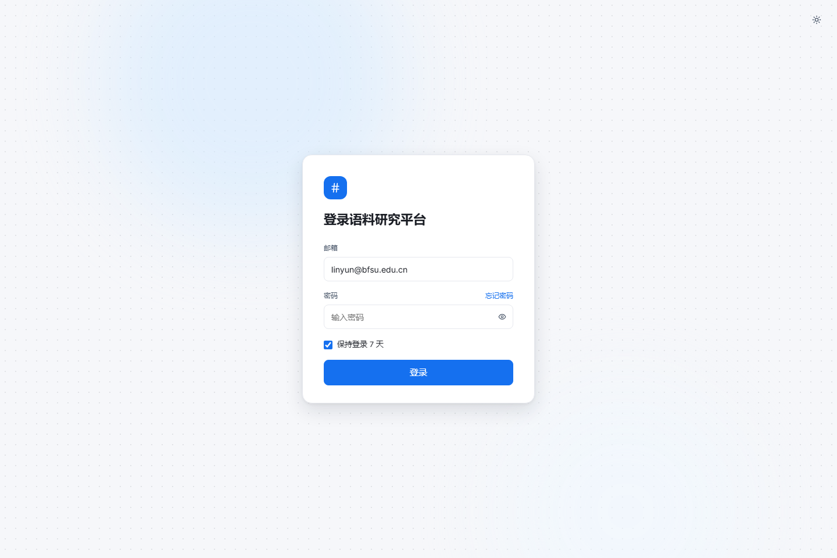
登录
项 | 内容
用途 | 邮箱登录
区域 | 居中卡片 400 宽（品牌、标题、邮箱、密码 + 显示切换、忘记密码、保持登录 7 天、登录按钮）；背景点阵 + 两块浅蓝光斑缓慢漂移
操作 | 登录 → POST /auth/login；成功后首次用户进入引导，否则进入上次项目
状态 | 处理中：按钮转圈“登录中”并禁用；失败：卡片内红色提示“邮箱或密码错误”+ 卡片抖动；空密码同样抖动并聚焦密码框

4.2 引导页
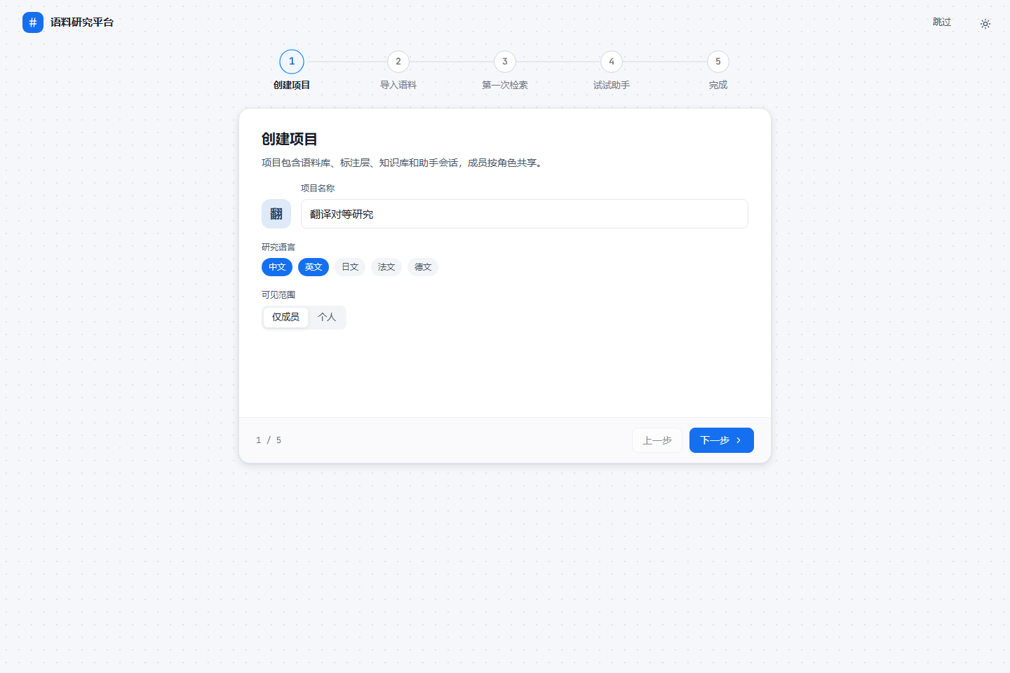
引导：第 1 步创建项目
项 | 内容
用途 | 首次登录五步：创建项目 → 导入语料 → 第一次检索 → 试试助手 → 完成
区域 | 顶部品牌与“跳过”；步骤条（编号圆点，已完成显示勾，进度线随步数增长）；单张卡片横向滑动切换；底部“n / 5”、上一步、下一步
操作 | 1 项目名称（实时生成字标）、研究语言多选、可见范围；2 选内置语料或上传，显示导入与建索引两条进度；3 预填 翻译/v +文化，检索后显示命中、句计数与 3 行 KWIC；4 迷你助手演示；5 汇总卡（项目、语料与索引版本、已保存查询、助手模型与工具数）+ 检索 / 标注 / 知识库入口，“进入检索”
状态 | 导入中：条纹进度 + 数值，标签“导入中 → 建索引 → 可检索”；失败：显示任务错误并可重试；← → 键切换步骤

4.3 语料库
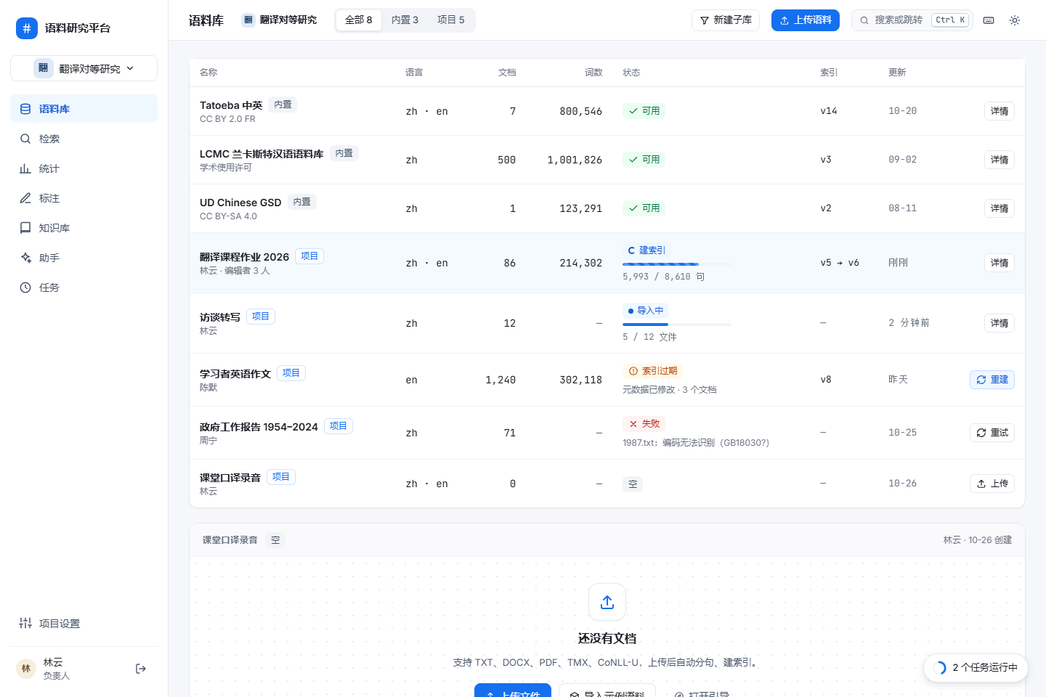
语料库
项 | 内容
用途 | 内置与项目语料列表、上传、元数据编辑、子库管理
区域 | 顶栏：范围（项目）、分段“全部 / 内置 / 项目”、新建子库、上传语料；语料表（名称 + 内置/项目标签 + 许可或创建人、语言、文档、词数、状态、索引版本、更新、操作）；空语料库卡；子库构建器（条件行 + 实时预览文档/词/句对计数 + 保存）；已保存子库列表（名称、规模、所属语料、条件查询式块）；详情抽屉 640（计数、文档表、上传、元数据三个标签页）
操作 | GET /corpora?project_id=；上传 POST /corpora/{id}/documents；元数据 PATCH …/documents/{doc_id}；重建 POST /corpora/{id}/reindex；子库 GET/POST /projects/{id}/subcorpora，筛选字段来自 GET /corpora/{id}/metadata-fields
状态 | 正常：可用 + 索引版本；处理中：导入中（脉冲点 + 5 / 12 文件）、建索引（条纹进度 + 5,512 / 8,610 句，版本 v5 → v6）；过期：警告标签 + 原因 + “重建”；失败：错误标签 + 实际原因（1987.txt：编码无法识别）+ “重试”；空：新项目整页空态（导入示例语料、上传文件、打开引导 + 3 个内置语料卡），空语料库卡（上传文件、导入示例语料）

4.4 检索
检索
项 | 内容
用途 | CCL 式查询、三项计数、KWIC、上下文与双语对照、导出
区域 | 查询卡：历史按钮、查询输入（44 高，等宽 16）、检索按钮、语法插入 chip（词/n、$3、$2-5、|、+条件、-排除、"精确"、*、?、{dep=}）、即时解析行（主查询 / 同句含 / 同句不含 + “可检索”或错误位置）；计数卡 ×3（命中、句、文档，前两项带年份迷你图）；分布条（年份 / 句型切换，图例带数值，点击一段即筛选并显示筛选 chip）；结果卡：语境长度分段（40 字 / 整句 / 整段）、排序、结果内筛选、词性着色开关与图例、CSV / XLSX、KWIC 表（左语境右对齐、命中居中、右语境 + EN 对齐句、出处、钉住）、分页；右侧检查器 360（上下文前后句、双语词对齐连线、文档元数据、索引版本、钉住、加入笔记）；查询历史左侧滑出面板 340
操作 | POST /search/parse（输入时）、POST /search、GET /search/context、POST /search/export、POST /projects/{id}/queries（保存查询）
状态 | 计数未完成（counts.complete=false）显示“计算中”并带 search_id 重取，不用当前页行数代替；解析错误在解析行显示位置与原因（“第 n 个字符：引号未闭合”），检索按钮禁用；空结果：计数为 0 + 空态“没有命中”；失败：结果卡内错误提示带错误码

4.5 检索 + 助手抽屉
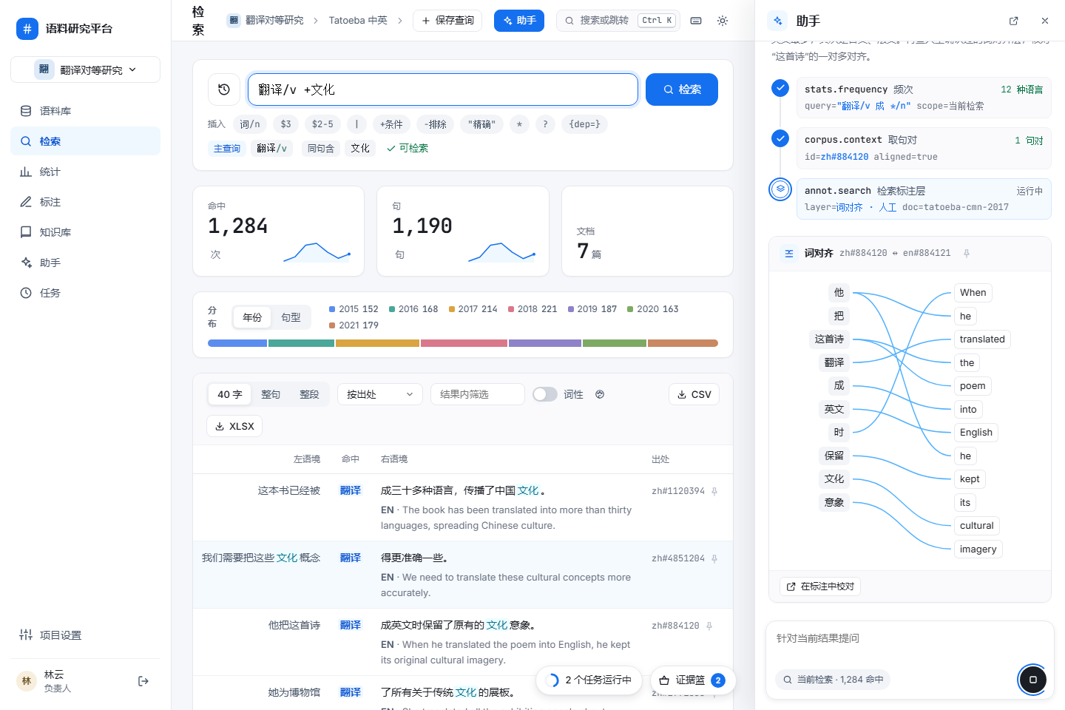
检索页打开助手抽屉
项 | 内容
用途 | 不离开检索页，针对当前结果提问
区域 | 抽屉 420：头部（助手、在助手页打开、关闭）；对话流（用户消息、思考链、回答、结果组件，示例为 AlignmentGraph）；输入框（“针对当前结果提问”）+ 范围 chip“当前检索 · 1,284 命中”+ 发送/停止
操作 | 同助手页；范围默认取当前检索的 search_id 与语料范围
状态 | 运行中：思考链展开，进行中工具步骤脉冲；停止：未完成步骤标“已取消”；失败：步骤节点变红并显示错误

4.6 统计
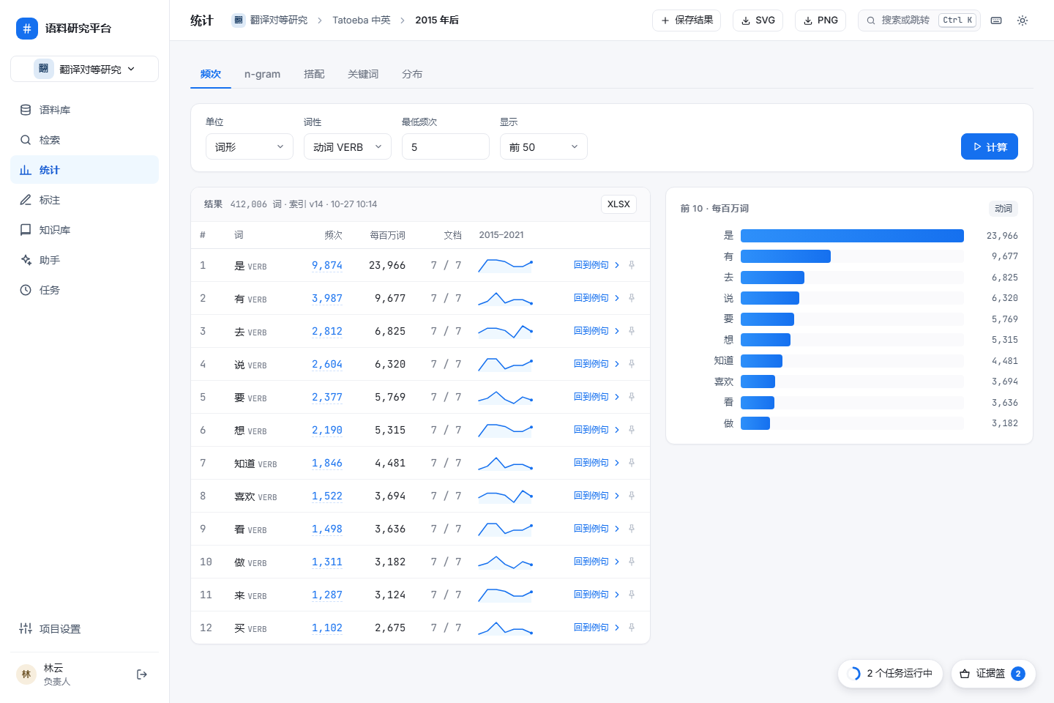
统计：频次
项 | 内容
用途 | 频次、n-gram、搭配、关键词、分布；数字可回到例句
区域 | 顶栏：保存结果、SVG、PNG；方法标签页（频次 / n-gram / 搭配 / 关键词 / 分布）；参数卡（每种方法一行表单 + 计算）；结果卡（标题行写规模、索引版本、计算时间，XLSX）+ 图卡。频次：表（词 + 词性、频次链接、每百万词、文档、年份迷你图、回到例句、钉住）+ 前 10 横向柱；n-gram：表；搭配：表（共现、MI、logDice、t、LL）+ 网络图 / 柱状切换（节点词居中，距离与线宽 = logDice，按词性着色）；关键词：表（目标、参照、LL、Log Ratio）+ 散点（Log Ratio × LL）；分布：纵向柱 + 明细表
操作 | P2 接口 stats.frequency / ngrams / collocations / keywords / distribution；频次数字点击打开检索
状态 | 计算中：结果卡骨架 + 顶部进度线，长任务进入任务托盘；空：无结果时表内空态，说明参数（如“最低频次 5 下无结果”）；失败：结果卡错误提示

设计稿未画“标注统计”标签页，P3 补。

4.7 标注校对
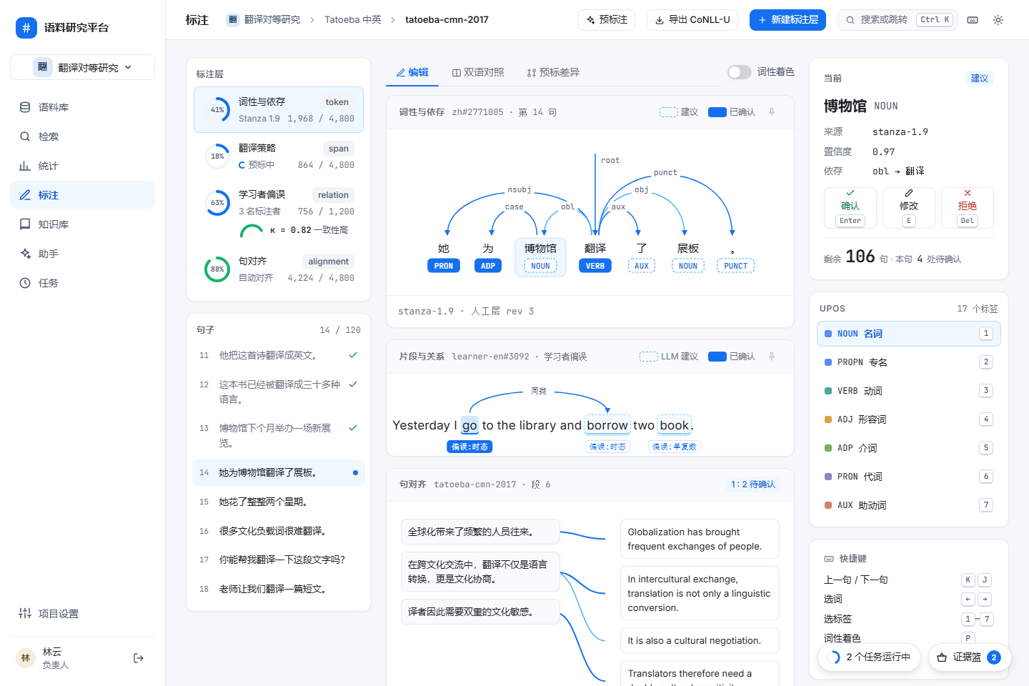
标注：词性与依存
项 | 内容
用途 | 预标后逐句人工校对
区域 | 三栏 260 / 自适应 / 280。左：标注层列表（进度环、名称、类型、来源、完成数；多人层显示 κ 仪表）+ 句子流（序号、句子、已完成勾、当前蓝点）。中：视图标签（编辑 / 双语对照 / 预标差异）+ 词性着色开关；编辑视图含词性与依存（弧线图，词下方词性标签：虚线 = 建议，实心 = 已确认）、片段与关系（高亮片段 + 标签 + 关系弧）、句对齐（左右两栏连线，虚线待确认）；差异视图（改动 / 确认 / 拒绝计数筛选 + 上下两行对比）。右：当前项（词、标签、来源、置信度、依存、确认 / 修改 / 拒绝、剩余句数与本句待确认数）、标签面板（色块、标签、中文名、数字键）、快捷键
操作 | 预标注、导出 CoNLL-U、新建标注层；P3/P5 接口 annot.*
状态 | 预标中：层列表显示“预标中”+ 进度环；空：无标注层时空态“新建标注层”；失败：预标任务失败在层列表显示错误并可重试

4.8 助手
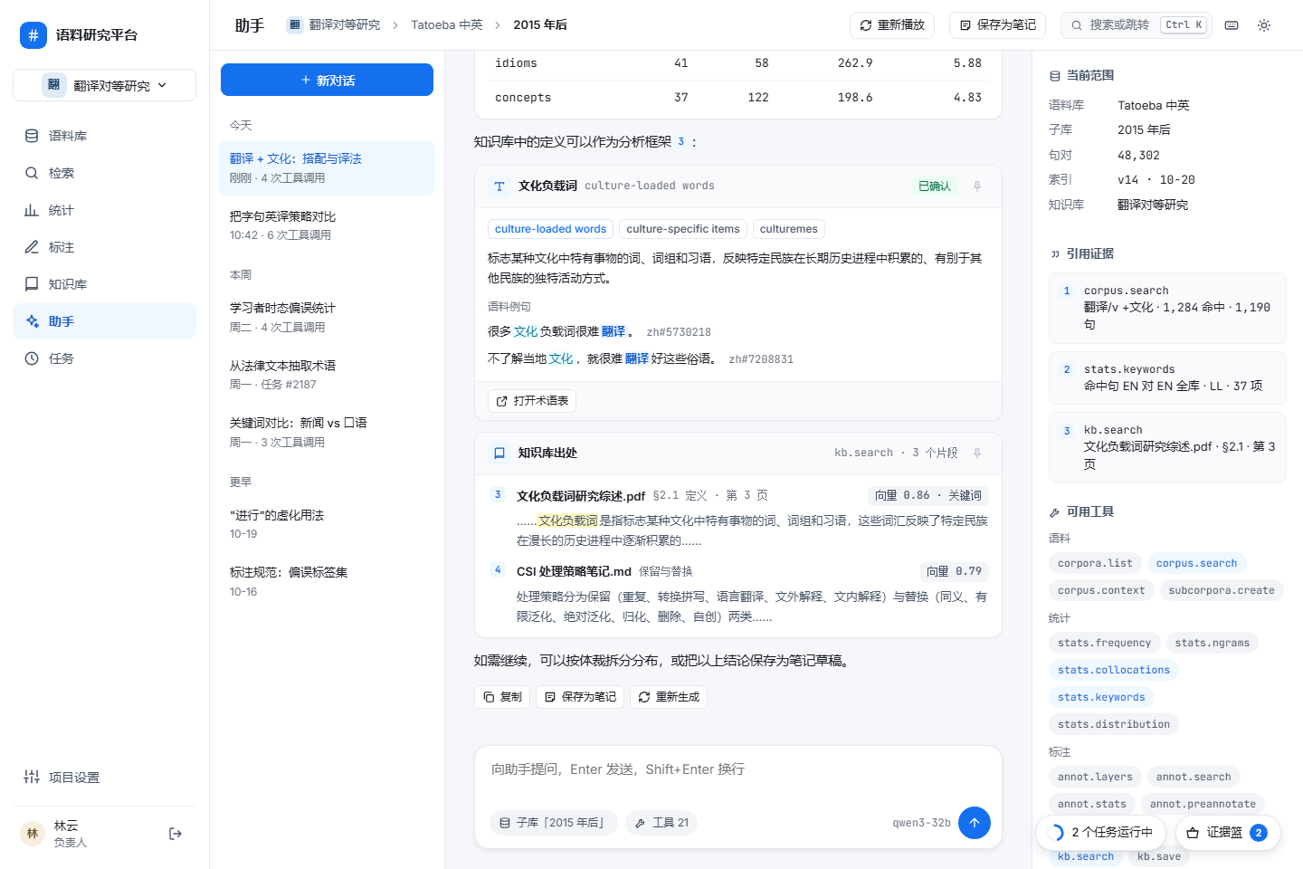
助手
项 | 内容
用途 | 对话调用全部工具，回复中渲染结果组件
区域 | 三栏 260 / 自适应 / 300。左：新对话 + 会话列表（今天 / 本周 / 更早；名称、时间、工具调用次数或任务号、运行中标记）。中：对话流 + 输入框（范围 chip、工具数 chip、模型名、发送 / 停止）。右：当前范围（语料库、子库、句对、索引、知识库）、引用证据（编号、工具、摘要，对应回答中的 [n]）、可用工具（按分组，本轮用到的高亮）
操作 | 顶栏：重新播放（仅设计稿）、保存为笔记；回答下方：复制、保存为笔记、重新生成；结果组件：打开完整结果、在统计中打开、导出 SVG、钉住
状态 | 运行中：思考链（第六节）；停止：“已停止 · N 次工具调用”；工具失败：步骤红色节点 + 错误；长任务超时返回任务编号并渲染 JobStatus；空：新对话无消息时显示输入框与范围

4.9 知识库
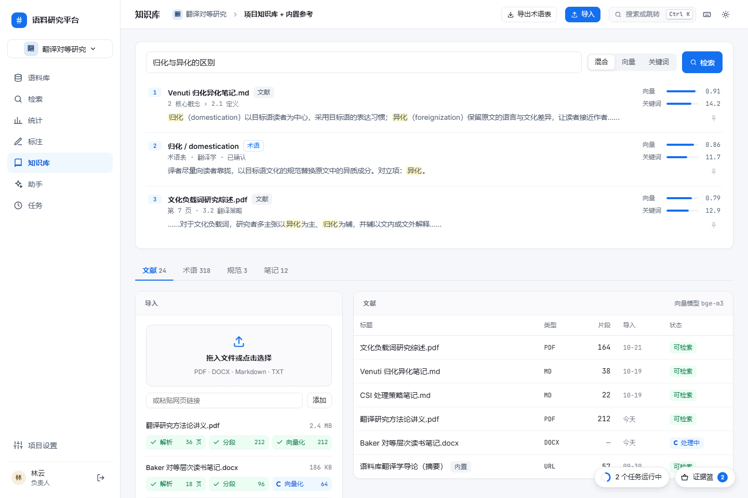
知识库
项 | 内容
用途 | 文献、术语、规范、笔记的导入、整理与检索
区域 | 检索卡（输入、混合 / 向量 / 关键词、结果列表：序号、标题、类型、出处路径、高亮片段、向量与关键词得分条）；分区标签（文献 24 / 术语 318 / 规范 3 / 笔记 12）。文献：导入卡（拖放、网页链接、每个文件三段流水线 解析 → 分段 → 向量化）+ 文献表（标题、类型、片段数、导入时间、状态，向量模型名）；术语：列表 + 候选术语（kb.extract_terms，确认 / 忽略）+ 术语卡（译名、定义与出处、语料例句、相关术语）；规范：列表 + 正文（与标签集关联、版本）；笔记：卡片（草稿 / 已保存、摘要、引用数、作者时间）
操作 | 导入、导出术语表（TBX）；P4 接口 kb.search / kb.save / kb.extract_terms / kb.summarize
状态 | 处理中：流水线当前段扫光 + 计数；失败：段落标红 + 原因（“未识别到文本层，需 OCR 后重新导入”）+ 重试；空：分区内空态 + 导入按钮

4.10 任务
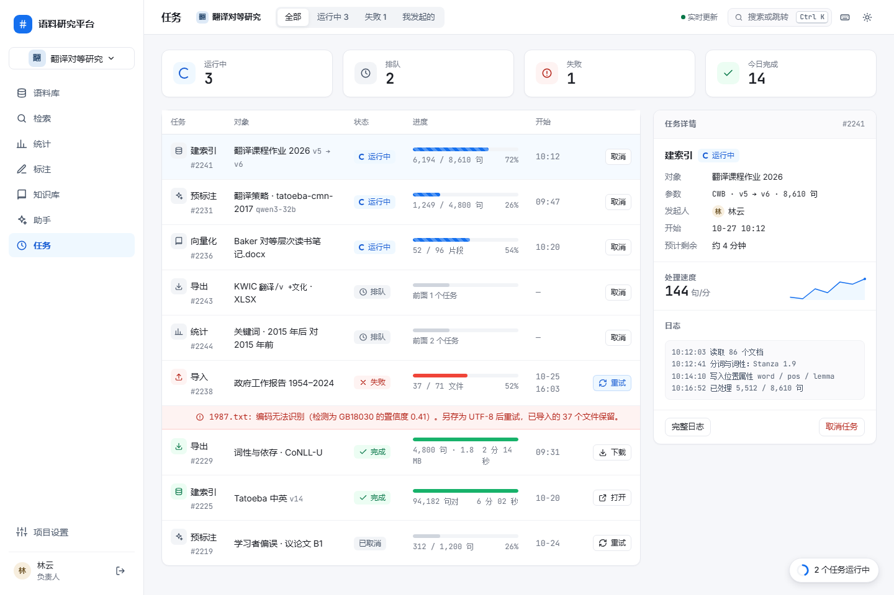
任务
项 | 内容
用途 | 查看全部后台任务，取消、重试、下载
区域 | 顶栏筛选（全部 / 运行中 / 失败 / 我发起的）+ “实时更新”；概况 4 卡（运行中、排队、失败、今日完成）；任务表（类型 + 编号、对象与参数、发起人、状态、进度条 + 数值 + 百分比、开始、操作）；失败行下方整行显示错误原因；右侧检查器 360（对象、参数、发起人、开始、预计剩余、处理速度迷你图、日志、完整日志、取消任务）
操作 | GET /projects/{id}/jobs、GET /jobs/{id}、POST /jobs/{id}/cancel、POST /jobs/{id}/retry、GET /jobs/{id}/download
状态 | 排队：“前面 n 个任务”；运行中：条纹进度；完成：绿色进度 + 用时与产物大小；失败：红色进度 + error.message；已取消：灰色；空：“暂无任务”

4.11 项目设置
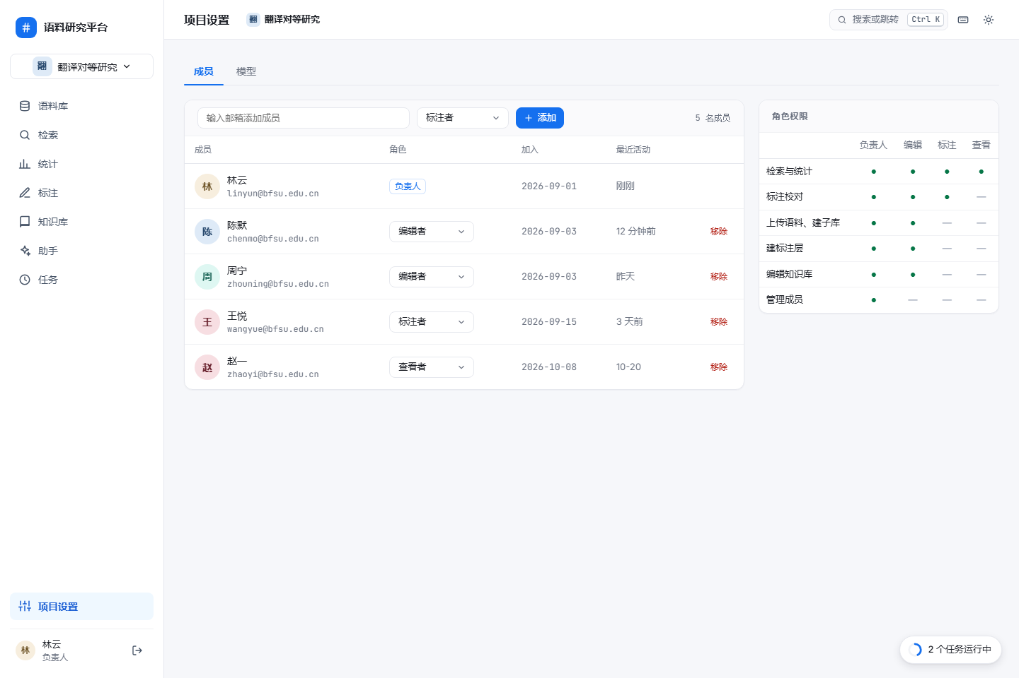
项目设置：成员
项 | 内容
用途 | 成员与角色；模型配置（管理员）
区域 | 标签页“成员 / 模型”。成员：添加表单（邮箱、角色、添加、成员数）+ 成员表（头像、姓名、邮箱、角色下拉、加入、最近活动、移除）+ 角色权限矩阵卡 340；模型：对话模型与向量模型两张表单（接口地址、模型、上下文长度或维度、API Key 显示切换、连接状态与延迟、测试连接、保存）+ 访问卡（仅管理员、密钥存储、用量、并发、两个开关）
操作 | GET /projects/{id}/members、GET /users?email=、PUT/DELETE /projects/{id}/members/{user_id}
状态 | 新增成员行高亮 1.4 s；邮箱不存在（404）在表单下显示；连接测试“已连接 · 412 ms”或实际错误；更换向量模型时警告需重新向量化

五 组件规范

5.1 基础元素（B1–B18）
编号 | 元素 | 用途 | 结构 | 状态 | 数据来源
B1 | 区块小标题 | 所有卡片头 | 12 / 600 / 字距 .06em / --text-3，右侧放一个操作 | — | —
B2 | 卡片三段式 | 卡片 | 头条（--surface-2，最小高 46）/ 主体 / 底部操作行，段间 1 px --line-soft | — | —
B3 | 面包屑范围条 | 顶栏 | 项目（带字标）› 语料库 › 子库或文档；每段可点，打开命令面板对应分组；悬停提示“切换…” | 末段加粗 | 当前项目、语料库、子库
B4 | 检查器 | 检索上下文、任务详情 | 360 宽卡片：头条 + 分段主体（键值 dl 96 / 1fr）+ 底部操作 | 空：未选中时提示选择一行 | GET /search/context、GET /jobs/{id}
B5 | 阴影三级 | 全局 | card / pop / dialog | 卡片悬停上浮 2 px 并用 --shadow-3 | —
B6 | 圆角 | 全局 | 8 / 12 / 16；胶囊与标签外不用全圆 | — | —
B7 | 语义色 | 状态标签、提示条、进度 | .tag.t-ok / t-warn / t-err / t-info / t-gray；.alert.* | 运行中标签带脉冲点或转圈 | Corpus.status、Job.state
B8 | 头像与项目字标 | 成员、项目 | 首字 + 名称哈希取 8 个色相（212、168、38、350、256、96、22、196）之一，浅色 92% 明度底 + 28% 明度字 | 深色 22% 底 + 82% 字 | User.display_name、Project.name
B9 | 数字展示 | 计数、统计 | 等宽粗体 + 千分位 + 小号单位；滚动只改数字 | 计算中：显示“计算中” | counts、stats
B10 | 分类色板 | 词性、标签、图表系列 | 见第三节 | — | UPOS、标签集
B11 | 键帽 kbd | 快捷键提示 | 等宽 11，最小宽 20，底边 2 px | 主按钮内反白 | —
B12 | 查询式块 | 回答、历史、保存的查询、子库条件 | 浅底等宽块；词 / 词性（c2）/ $N（c3）/ +（蓝）-（红）/ 引号（c4）/ {属性}（c5）分色 | — | ParseResult.tokens
B13 | 迷你图 | 频次趋势、任务速度 | 只画线、浅底面积和末点，无坐标，数值写在旁边 | — | 年份分布；前端按轮询计算速度
B14 | 点阵背景 | 空态、登录、引导 | 18 px 间距 1 px 点 | 不放在数据区 | —
B15 | 焦点环与按压 | 所有控件 | :focus-visible 2 px 蓝外环偏移 2；按下缩放 .98 | 禁用透明度 .5 | —
B16 | 工具提示 | 图标按钮、缩写 | 深底浅字，最大宽 260，悬停或聚焦 300 ms 后出现，避开视口边缘 | 图标按钮必须提供 | —
B17 | 分隔线 | 卡片内部 | 卡片内 1 px --line-soft；卡片之间只用留白 | — | —
B18 | 深色模式 | 全局 | 同名变量覆盖；主蓝提亮 #2E90FA，白字按钮仍用 #1570EF | 顶栏切换并记住；未选择时跟随系统 | localStorage.theme

其他通用件：按钮（默认 / 主 / soft / ghost / danger，高 26–44）、chip（全圆 26 高，选中实心蓝）、开关（34 × 20）、标签页（下划线滑块）、分段控件（白色滑块）、进度条（6 高，条纹 / 成功 / 失败 / 不定）、进度环（标注层，40）、一致性仪表（κ）、分布条（10 高，点击筛选，未选段透明度 .25）、骨架屏、提示条（toast，右下，2.6 s）。

5.2 结果组件（OpenUI）
前端注册的组件同时用于页面与助手：检索页和助手中的 KWIC 是同一个组件，只是容器不同。设计稿中结果组件统一为卡片：头部（26 px 图标块、标题、等宽元信息、钉住）、主体、底部操作行。
组件 | 用途 | 结构 | 状态 | 数据来源 | 设计稿
KwicTable | 命中列表 | 左语境 / 命中 / 右语境 + 对齐句 / 出处；底部“打开完整结果”“保存为证据” | 计算中、空、错误 | corpus.search → POST /search | 助手页
FreqChart | 频次或搭配强度条形图 | 标签 / 横向柱 / 数值（指标 · 频次）；“在统计中打开”“导出 SVG” | 加载、空 | stats.frequency、stats.collocations | 助手页、引导
CollocationTable / Network | 搭配表与网络图 | 表：搭配词、词性、共现、MI、logDice、t、LL；网络：节点词居中，边粗为强度，点击节点进入检索 | 加载、空 | stats.collocations | 统计页（页面版）
KeywordTable | 关键词比较 | 词、目标、参照、LL、Log Ratio；头部写参照库与显著性 | 加载、空 | stats.keywords | 助手页
DistributionChart | 元数据分布 | 纵向柱 + 每百万词，点击柱进入检索 | 加载、空 | stats.distribution | 统计页（页面版）
DependencyTree | 依存结构 | 词 + 词性、弧线 + 关系名、root；建议弧虚线 | 绘制动画、建议 / 确认 | corpus.context、annot.list | 助手页、标注页
AlignmentGraph | 双语词对齐 | 左右两列词块 + 曲线；悬停高亮相关线与对应词；“在标注中校对” | 建议虚线 / 确认实线 | corpus.context（aligned）、annot.search | 抽屉、检索检查器、标注页
AnnotationDiff | 预标与人工对比 | 改动 / 确认 / 拒绝计数筛选；每句上下两行对比，改动处高亮 | 空：无差异 | annot.list | 标注页（页面版）
TermCard | 术语 | 中文名、英文名、状态；译名 chip；定义；语料例句（命中高亮 + 出处）；“打开术语表” | 草稿 / 已确认 | kb.search、kb.extract_terms | 助手页、知识库
KbCitation | 知识库出处 | 编号、文件名、章节与页码、得分、高亮片段 | — | kb.search | 助手页
JobStatus | 长任务 | 任务类型与编号、进度条与数值、状态、打开任务 | 排队 / 运行 / 完成 / 失败 | jobs.get → GET /jobs/{id} | 任务页与托盘（页面版）

设计稿只画了 7 个组件的 OpenUI 卡片；CollocationTable、DistributionChart、AnnotationDiff、JobStatus 按对应页面版的视觉封装为卡片。

5.3 跨页组件
组件 | 结构 | 数据来源
任务托盘 | 胶囊：进度环（全部运行任务平均进度）+ “n 个任务运行中”；面板：每个任务名称、编号、条纹进度、已处理 / 总数 单位、速度迷你图、百分比，“全部任务” | GET /projects/{id}/jobs（有运行任务时轮询）
证据篮 | 胶囊：图标 + “证据篮”+ 数量徽标；面板：条目（类型图标、文本、出处、移除，可拖动）；底部“拖入笔记”“导出”“清空” | 见第七节
命令面板 | 输入 + 分组列表 + 底部键位说明 | 见第七节
快捷键浮层 | 全局 + 当前页两组 | 静态表
词性着色 | KWIC 用 2 px 下划线，标注编辑器用标签底色；开关 + 图例浮层 | 词级层 pos

六 动效规范
界面反馈 150–400 ms，展示类 600–900 ms。prefers-reduced-motion: reduce 时所有 animation 与 transition 关闭，流式输出与计数直接显示终值，思考链各步等待为 0。

6.1 动效清单
名称 | 触发 | 时长 | 缓动 | 减少动态
按钮悬停上浮 1 px | 悬停 | 150 ms | (.2,.8,.2,1) | 关闭
卡片悬停上浮 2 px（.lift） | 悬停 | 220 ms | (.2,.8,.2,1) | 关闭
导航指示滑动 | 切换页面 | 320 ms | (.2,.8,.2,1) | 直接定位
标签页下划线 / 分段滑块 | 切换标签 | 300 ms | (.2,.8,.2,1) | 直接定位
面板上浮 | 标签面板显示 | 400 ms | (.2,.8,.2,1) | 直接显示
数字滚动 | 计数到达 | 900 ms | easeOutCubic | 显示终值
行依次进入（KWIC、表格） | 结果渲染 | 400 ms，间隔 50 ms | (.2,.8,.2,1) | 直接显示
横向柱生长 | 图表渲染 | 700 ms，间隔 60 ms | (.2,.8,.2,1) | 直接显示
纵向柱生长 | 图表渲染 | 700 ms，间隔 50 ms；数值 400 ms 淡入 | (.2,.8,.2,1) | 直接显示
表格内条 | 统计表渲染 | 600 ms，间隔 40 ms | (.2,.8,.2,1) | 直接显示
散点弹出 | 关键词散点 | 360 ms，间隔 45 ms | (.34,1.56,.64,1) | 直接显示
网络节点弹出 | 搭配网络 | 380 ms，延迟 450 ms 起间隔 60 ms | (.34,1.56,.64,1) | 直接显示
弧线 / 连线描画 | 依存树、对齐图 | 800 ms，间隔 90 ms；关系名 300 ms 淡入 | (.65,0,.35,1) | 直接显示
分布条生长 | 检索分布 | 700 ms，间隔 50 ms | (.2,.8,.2,1) | 直接显示
进度环 / 仪表 | 标注层渲染 | 900 ms | (.2,.8,.2,1) | 直接显示
抽屉滑入 + 遮罩 | 打开详情 | 380 ms + 300 ms；内容 400 ms 间隔 60 ms | (.2,.8,.2,1) | 直接显示
助手抽屉滑入 | 打开助手 | 380 ms | (.2,.8,.2,1) | 直接显示
查询历史滑出 | 点历史或按 H | 340 ms；条目 320 ms 间隔 40 ms | (.2,.8,.2,1) | 直接显示
提示滑入 / 退出 | 操作完成 | 320 ms / 220 ms，停留 2.6 s | spring / (.65,0,.35,1) | 直接显示
对话框弹入 | 命令面板、快捷键 | 遮罩 180 ms，对话框 280 ms | (.34,1.56,.64,1) | 直接显示
浮层面板 | 托盘、证据篮 | 透明度 200 ms，缩放 280 ms | spring | 直接显示
胶囊进入 | 页面加载 | 400 ms | (.2,.8,.2,1) | 直接显示
证据钉住飞入 | 点钉住 | 650 ms 弧线飞向证据篮；随后计数跳动 460 ms | (.45,0,.25,1) / spring | 不飞行，直接加入
钉住图标 | 点钉住 | 300 ms | spring | 关闭
工具提示 | 悬停 300 ms 后 | 150 ms | ease | 直接显示
骨架闪烁 | 加载中 | 1.4 s 循环 | ease-in-out | 静止
顶部进度线 | 请求或任务进行 | 1.4 s 循环 | (.65,0,.35,1) | 静止
条纹进度 | 后台任务运行 | 条纹 0.7 s 循环；宽度 500 ms | linear / (.2,.8,.2,1) | 静止
状态脉冲点 / 转圈 | 导入中 / 建索引 | 1.4 s / 0.8 s 循环 | ease-out / linear | 静止
思考标题流光 | 助手运行中 | 1.8 s 循环 | linear | 纯蓝文字
工具步骤进行中 | 工具调用中 | 脉冲环 1.4 s，扫光 1.5 s 循环 | ease-out / (.65,0,.35,1) | 静止
工具步骤完成 | 工具返回 | 节点 300 ms + 勾描画 360 ms（延迟 80 ms） | spring | 直接显示
思考折叠 | 运行结束 / 点击 | 380 ms | (.2,.8,.2,1) | 直接切换
逐字输出 + 光标 | 回答生成 | 每 16–32 ms 输出 2–3 字；光标 1 s 闪烁 | steps(1) | 整段显示
用户消息进入 | 发送 | 320 ms | spring | 直接显示
结果组件进入 | 组件到达 | 460 ms，间隔 110 ms，含 2 px 模糊消退 | (.2,.8,.2,1) | 直接显示
词性标签确认 | 确认 / 修改 | 320 ms | spring | 直接切换
片段高亮出现 | 标注渲染 | 500 ms | (.2,.8,.2,1) | 直接显示
主题切换图标 | 点击 | 旋转 180°，400 ms | spring | 关闭
登录卡进入 / 抖动 | 加载 / 登录失败 | 520 ms / 360 ms | (.2,.8,.2,1) | 关闭
登录背景光斑 | 常驻 | 14 s / 18 s 往返 | ease-in-out | 静止
引导步骤滑动 | 上一步 / 下一步 | 卡片 560 ms，进度线 520 ms | (.34,1.28,.64,1) / (.2,.8,.2,1) | 直接切换
新增行高亮 | 添加成员 | 1.4 s 浅蓝底淡出 | ease | 关闭

6.2 助手思考链时序
- 用户消息从下方弹入（320 ms）。
- 出现思考块：胶囊头“正在思考…”带流光，星形图标旋转，块展开。
- 推理文字以灰色 13 px 逐字写入。
- 每次工具调用追加一个步骤：圆形节点（进行中为蓝色描边 + 外扩脉冲环）、卡片（工具名等宽、中文标题、右侧“运行中”、参数行，查询值蓝色）、卡片扫光；标题换为“正在检索语料…”等（260 ms 上移切换）。
- 工具返回：节点变实心蓝并描画对勾，右侧结果写入（如“1,284 条命中”，绿色）；步骤之间有竖线连接。
- 重复 3–5 直至全部工具完成。
- 思考块折叠（380 ms），标题定格为“已思考 N 秒 · N 次工具调用”，不再流光；点击可展开。
- 回答逐字输出，末尾蓝色光标；引用编号 [n] 与查询式块整体插入。
- 结果组件按顺序错峰滑入（460 ms，间隔 110 ms）。
- 结束后出现复制、保存为笔记、重新生成。
- 运行中点停止：未完成步骤节点变红、结果写“已取消”，标题“已停止 · N 次工具调用”。

七 交互模式
模式 | 规则
命令面板 | Ctrl+K（Mac 为 ⌘K）或顶栏入口打开；分组：页面（含“打开引导”）、项目、语料库、保存的查询（查询式着色 + 命中数）、助手工具、最近；输入即过滤；↑↓ / Tab 选择、Enter 打开、Esc 关闭；关闭后焦点回到原处。面包屑与项目切换按钮打开时预填分组名
证据篮 | KWIC 行、统计表行、助手结果卡、检索检查器和标注卡片有“钉住”；钉住后文本飞入胶囊、计数跳动，再点取消；条目记录类型（命中 / 数字 / 组件）、文本、出处（hit_id 或结果编号 + 行）；可拖入笔记编辑区、导出 XLSX（含出处）、清空。设计稿用 localStorage 演示，实现按项目和用户保存在服务端（接口在 P2 契约中定义）
查询历史 | 查询框左侧按钮或 H 打开，从左导航右侧滑出 340；列出最近查询（查询式块、命中数、范围、时间），点击回填并检索；本机按项目保存最近 20 条。保存的查询走 /projects/{id}/queries，出现在命令面板
任务托盘 | 所有带导航页面右下；有运行任务时每 2 s 轮询 GET /projects/{id}/jobs，全部结束后停止；进度环为平均完成比例；点开看每个任务，“全部任务”进入任务页；任务结束时 toast 提示并可打开结果
快捷键 | 全局：Ctrl+K 命令面板、? 快捷键浮层、Esc 关闭浮层、/ 聚焦主输入框。检索：Enter 检索、H 历史、P 词性着色。统计：1–5 切换方法。标注：Enter 确认、E 修改、Del 拒绝、← → 选词、1–7 选标签、K / J 上一句 / 下一句、P 词性着色。助手：Enter 发送、Shift+Enter 换行、Esc 停止。输入框内不触发单键快捷键
引导页流程 | 首次登录且无项目时进入；任一步可“跳过”到检索；导入步骤调用真实导入与建索引并显示进度；第 4 步在 P2 前不显示；完成页给检索、标注、知识库入口；命令面板“打开引导”和空态“打开引导”可重新进入
助手抽屉与独立页 | 同一会话：抽屉右上“在助手页打开”跳到该会话；抽屉范围默认取当前页（检索页为当前 search_id + 语料范围），独立页范围取面包屑；抽屉打开时主区让出 420、检查器隐藏
会话与范围 | 会话属于项目，列表按今天 / 本周 / 更早分组；输入框下方范围 chip 显示当前语料库或子库，点击可改；切换面包屑范围只影响新消息
空态动作 | 空态直接给动作按钮（导入示例语料、上传文件、打开引导、新建标注层），不只写说明
深色模式 | 顶栏切换，存 localStorage.theme；未设置时跟随系统；页面加载前在 <head> 设置，避免闪烁

八 实现映射
技术栈：React 19 + Vite + TypeScript + Ant Design 5，路由 react-router 7，数据请求 TanStack Query（apps/web 已有）。图表用 ECharts，助手组件用 OpenUI React 渲染器。

8.1 令牌到 Ant Design
ConfigProvider 开启 cssVar，去掉现有的 compactAlgorithm 与 borderRadius: 4。深色模式用 theme.darkAlgorithm 加同一组令牌的深色值；自绘组件读取 theme/tokens.css 中与 style.css 同名的 CSS 变量，<html data-theme> 切换。
AntD 令牌 | 值
colorPrimary / colorInfo | #1570EF
colorSuccess / colorWarning / colorError | #17B26A / #F79009 / #F04438
colorText / colorTextSecondary / colorTextTertiary / colorTextQuaternary | #1A1D24 / #475467 / #6B7280 / #98A2B3
colorBgLayout / colorBgContainer | #F6F7FA / #FFFFFF
colorBorder / colorBorderSecondary | #E6E8EE / #F0F1F4
colorFillTertiary / colorFillSecondary | #F2F4F7 / #EEF0F5
borderRadiusSM / borderRadius / borderRadiusLG | 6 / 8 / 12
fontFamily | Inter, "PingFang SC", "Microsoft YaHei", system-ui, sans-serif
fontFamilyCode | "JetBrains Mono", Consolas, monospace
fontSize | 14
controlHeightSM / controlHeight / controlHeightLG | 30 / 36 / 44
boxShadowTertiary / boxShadow / boxShadowSecondary | card / pop / dialog
motionDurationFast / Mid / Slow | 0.15s / 0.22s / 0.4s
motionEaseOut / motionEaseInOut | cubic-bezier(.2,.8,.2,1) / cubic-bezier(.65,0,.35,1)

AntD 组件 | 配置
Layout | siderBg #FFFFFF，headerHeight 56，headerBg rgba(255,255,255,.92)，Sider 宽 232
Table | headerBg #FFFFFF，headerColor #6B7280，headerSplitColor transparent，rowHoverBg #FAFAFC，rowSelectedBg #F5FAFF，cellPaddingBlock 11
Card | headerBg #FAFAFC，headerHeight 46，borderRadiusLG 12
Tabs | inkBarColor #1570EF，itemSelectedColor #1570EF，itemColor #6B7280
Segmented | itemSelectedBg #FFFFFF，trackBg #F2F4F7
Tag | borderRadiusSM 6，无边框，按语义色浅底
Drawer / Modal | 圆角 16，阴影 dialog，遮罩 rgba(16,24,40,.36)
Tooltip | colorBgSpotlight #1A1D24，mouseEnterDelay 0.3
Progress | defaultColor #1570EF，remainingColor #F2F4F7，线宽 6

8.2 组件来源
设计稿元素 | 实现
表格（语料、任务、统计、成员） | AntD Table
详情抽屉 640 | AntD Drawer
助手抽屉 420 | 自定义固定侧栏（不加遮罩、主区让位），不用 Drawer 遮罩模式
标签页 / 分段 | AntD Tabs / Segmented
下拉、输入、开关、复选 | AntD Select / Input / Switch / Checkbox
进度条、进度环 | AntD Progress（条纹样式用 CSS 覆盖）
对话框 | AntD Modal
提示 | AntD App.message / notification，样式改为深底
上传 | AntD Upload.Dragger
KWIC 表 | AntD Table + 自定义单元格（左右语境对齐、命中高亮、对齐句、词性下划线）
计数、迷你图、分布条、查询式块、键帽、字标 | 自绘小组件（SVG / CSS）
依存弧线图 | 自绘 SVG，沿用设计稿分层算法（外层弧高于内层，关系名重叠时上移）
对齐连线 | 自绘 SVG，按 DOM 位置画曲线，窗口尺寸变化时重算
片段高亮与关系 | 自绘
搭配网络、关键词散点、柱状、分布 | ECharts（graph、scatter、bar），注册主题：8 色板、字体、网格线 #F0F1F4
思考链、流式回答 | 自绘
证据篮、任务托盘 | 自绘
命令面板 | AntD Modal + 自绘分组列表（键盘导航、aria-activedescendant），不新增依赖
助手结果组件 | OpenUI React 渲染器 + 组件注册表，组件与页面共用

8.3 目录结构
apps/web/src/
main.tsx App.tsx routes.tsx
api/ client.ts（错误信封、Cookie）、types.ts（契约类型）、各资源查询 hooks
theme/ tokens.css（同 style.css 变量）、antd.ts（theme 配置）、echarts.ts、motion.css、useTheme.ts
components/
shell/ AppShell、SideNav、TopBar、ScopeCrumbs、Inspector、Dock
common/ Count、Sparkline、QueryChip、Kbd、Monogram、StatusTag、EmptyState、Tip
results/ KwicTable、FreqChart、CollocationNetwork、KeywordTable、DistributionChart、
DependencyTree、AlignmentGraph、AnnotationDiff、TermCard、KbCitation、JobStatus
global/ CommandPalette、KeysOverlay、EvidenceBasket、TaskTray
features/
auth/ onboarding/ corpora/ search/ stats/ annotate/ knowledge/ assistant/ jobs/ settings/
openui/ registry.ts（把 components/results 注册为 OpenUI 组件并生成说明）
现有 api.ts 移入 api/，pages/* 与 search/* 移入对应 features/。

8.4 动效实现
全部动效用 CSS（motion.css 定义 rise、pop、draw、grow-x/y、skel 等关键帧和 --i 错峰）；数字滚动、飞入、流式输出用少量 JS。统一读取 matchMedia('(prefers-reduced-motion: reduce)')，为真时跳过 JS 动效、等待为 0。

九 分阶段落地
阶段 | 页面与组件 | 验收（重构设计第十二节）
P1 语料与检索 | 已实现功能：登录、项目、语料库与文档、子库、检索（查询式、计数、KWIC、上下文、导出、保存查询）、任务、成员。需按设计稿重做样式：外壳（232 导航、56 顶栏、面包屑）、令牌与 AntD 主题、语料库表与状态、详情抽屉、子库构建器、检索查询卡与解析行、计数卡、KWIC、检查器（现为 640 抽屉，改为 360 检查器）、任务表与检查器、成员页。随 P1 补齐：命令面板、快捷键浮层、任务托盘、深色模式、空态动作、查询历史、引导页（不含第 4 步） | 内置语料上查 20 条金标查询，三项计数与人工核对一致；上传 TXT 后 1 分钟内可查
P2 统计与 Agent | 统计页五种方法与图表；检索分布条与计数迷你图（依赖 stats.distribution）；助手页与助手抽屉、思考链、OpenUI 组件（KwicTable、FreqChart、CollocationTable、KeywordTable、DistributionChart、JobStatus）；证据篮；引导第 4 步 | 关键词与搭配结果和独立参考实现一致；对话中生成 KWIC 表和频次图并能点开例句
P3 标注一 | 标注页（层列表、句子流、依存编辑器、标签面板、差异视图）；DependencyTree、AnnotationDiff；检索 {dep=}；词性着色；统计“标注统计” | UD 测试集上预标准确率记录；校对 100 句后能按 {dep=nsubj} 检索
P4 知识库 | 知识库页四个分区、导入流水线、混合检索；TermCard、KbCitation；笔记与证据篮“拖入笔记” | 导入 10 篇 PDF 后问答有出处；从双语语料抽取术语并确认入库
P5 标注二 | 片段与关系、双语对齐编辑；AlignmentGraph 可编辑；检索检查器双语词对齐 | 完成一篇文档的偏误标注并导出；对齐 200 句对并修改

设计稿与契约差异
项 | 处理
引导与语料上传文案列出 PDF，P1 语料导入不支持 PDF | 语料上传文案按契约改为 TXT、DOCX、CSV/TSV、CoNLL-U、TMX；PDF 只用于知识库
检索分布条、计数迷你图需要按元数据分布 | P1 不显示，P2 接 stats.distribution
助手右栏 300、标注右栏 280，与“统一 360 检查器”不同 | 360 只用于检索上下文与任务详情；助手、标注右栏是页面固定栏，按设计稿宽度
横向 / 纵向柱和顶部进度线用了蓝色渐变 | 已定：实现用纯色 #1570EF；设计稿保留渐变仅作示意
c5 原 #8E82C8 偏紫 | 已改为青色 #479CA6，设计稿与实现同步

十 可访问性与状态
项 | 规则
对比度 | 正文 16.9:1；--text-2 7.7:1；--text-3 白底 4.8:1、灰底 4.5:1；--accent-text 在浅蓝底 5.6:1；白字在主蓝 4.6:1；语义色文字在浅底 5.2–6.1:1；分类标签字 6.1–7.6:1（深色 8.0–9.4:1）。--text-4（2.6:1）只用于图标和占位符
色彩不单独表意 | 状态标签带文字与图标；分类色配图例或文字；建议 / 确认用虚线 / 实心区分
键盘可达 | 全部操作可用 Tab 到达；标签页 ← → 切换；命令面板与列表 ↑↓ / Enter；对话框与抽屉打开时焦点移入、Esc 关闭、关闭后焦点返回
焦点 | :focus-visible 2 px 蓝外环偏移 2；输入框聚焦蓝描边 + 4 px 浅蓝外晕
语义 | 导航 nav、标签页 role=tablist/tab/tabpanel、开关 role=switch、对话框 aria-modal、助手对话流与解析行 aria-live=polite；图标按钮有 aria-label 和工具提示
减少动态 | 见第六节

四种页面状态
状态 | 表现
正常 | 数据与计数直接显示，带单位、来源、索引版本
空 | 点阵底 + 图标 + 一句说明 + 动作按钮
处理中 | 首次加载用骨架屏；请求中顶部进度线；后台任务显示真实进度 已处理 / 总数 单位 并进入任务托盘；总数未知时用不定进度条，不估算
失败 | 在出错区域显示错误提示，不清空已有数据；给“重试”

错误显示
规则 | 说明
显示实际错误 | 显示接口返回的 error.message，错误码以等宽小字跟在后面，如 编码无法识别（GB18030?） · import_decode_failed
位置 | 字段错误（422）显示在字段下；查询解析错误显示在解析行并标出位置；任务失败显示在任务行与托盘；整页错误（403、404）显示在主区
权限 | 401 回登录页并保留目标地址；403 显示“无权限”与当前角色，不隐藏页面入口以外的已有数据
不吞错误 | 不把失败显示成空结果；不把部分结果显示成总数

十一 P2 实现记录（2026 年 10 月 27 日）
项目 | 实现
主题 | src/theme/：tokens.css 取自设计稿，AntD theme.token 映射，data-theme 深色，跟随系统并记忆；柱状图与进度线纯色
外壳 | 232 导航（滑动指示条、项目徽标切换）、56 顶栏（面包屑范围条、命令面板 Ctrl+K、快捷键 ?、主题切换、助手）、右下角任务托盘与证据篮
表格 | KWIC 与统计结果表为自定义 .tbl（对齐设计稿）；语料库、任务、成员用 AntD Table
检索 | 360 检查器；双语对照先以对齐句文本展示，词级连线留待 P5；分布条用 year 字段，否则按位置；词性着色需 include_tokens=true 返回 Hit.tokens
统计 | 五方法、ECharts（按需加载、SVG 渲染）、SVG/PNG 导出、"统计结果"历史抽屉替代"保存结果"（后端已持久化每次结果）
助手 | 页与抽屉共用组件；SSE 解析（含 part 下标与 : ping）；UiBlock 单一切换点：JSON 优先、否则 @openuidev/react-lang 渲染；8 个组件与 services/agent/src/components.ts 同名同序
引导页 | 创建项目 → 上传或选内置语料（真实任务进度）→ 第一次检索 → 试试助手（模型未配置时静态说明）→ 完成；可跳过
暂未实现 | 加入笔记、保存为笔记、设置页模型 Tab（无接口）；标注与知识库入口（P3/P4）；引导页研究语言与可见范围字段

